Глава 27. Шаблонен метод (Template Method)
Автор
Росица Лазова
В тази тема

В тази тема ще се запознаете с “Шаблонния Метод” (Template Method). Какво представлява той, за какво служи, къде и как се използва. Ще намерите отговари на въпросите добре или зле е да се използва широко шаблонния метод и как да преценим дали сме направили правилния избор за неговата употреба и ниво на детайлност. В главата се разглежда и така нареченият „Холивудски Принцип” (Hollywood Principle) за отговорност между софтуерни обекти и каква е неговата връзка с разглеждания Шаблонен метод. Специално място е отделено за взаимодействието на Шаблонния метод с различни методи за дизайн на код, както и за положителните и отрицателните страни на прилагането на метода.

Клас, Поведенчески
Цел на шаблона
Шаблонният метод (‘Template Method’) позволява разделянето на имплементацията на алгоритъм на 2 нива. Логиката на алгоритъма е реализирана в базов родителски клас. Поведението на обектите в стъпките, специфични за конкретните наследници, е отложено за имплементация в самите тях.
Други наименования
Няма други наименования.
Проблем
За да визуализираме по-добре какво представлпва Шаблонния метод, нека си представим, че имаме 1 ябълка и 1 банан. Всеки от нас е виждал и ял тези два плода. Как бихте изяли една ябълка например? Измиваме я, обелваме я, нарязваме я и я изяждаме. Това е с уговорката, че сме решили да я изядем по особено културен начин. Как бихме изяли един банан? Поглеждаме от кой край искаме да започнем да го белим, обелваме го, махаме и страничните малки остатъци подобни на конци от обвивката и го изяждаме. А сега нека пренесем този пример в света на кода.
Разбира се, имаме клас „Ябълка”(Apple), в който са реализирани методите „измий” (washOut), „избели” (peelOff), „нарежи” (chop) и „изяж” (eat) като член-методи на класа. Когато искаме да консумираме ябълката, извикваме методите в правилната последователност – т.е. реализираме цялостния алгоритъм за изяждане на Ябълка в реда, показан на диаграмата.

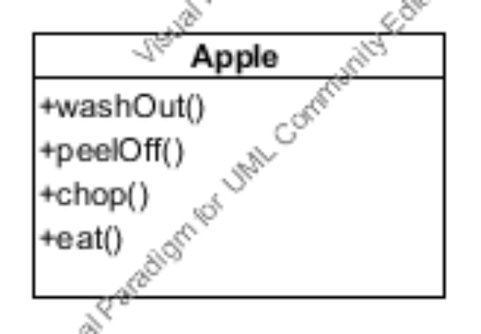
Реализация чрез средствата на програмния език Джава е представен в частта ‘Пример’ на тази глава.
Класът Банан, както следва, има методите „определиСтранаЗаБелене” (determinePeelingSide), „избели” (peelOff), „избелиОстатъците” (peelTheStrokesOff) и „изяж” (eat). Отново, за да консумираме Банан, извикваме тези методи в правилната последователност – т.е. реализираме алгоритъма за изяждане на Банан.
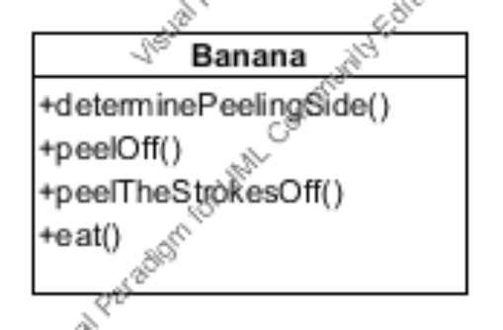
Ако погледнем сега стъпките за консумиране на Ябълка и Банан, ще забележим известна прилика:
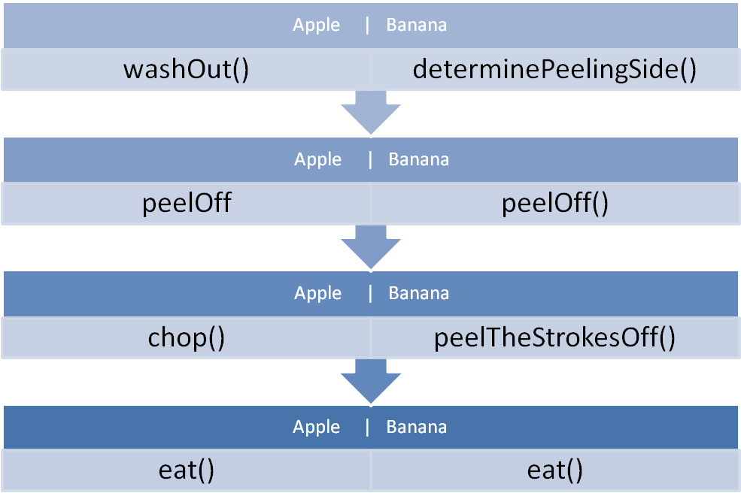
Стъпки 2 и 4 са абсолютно идентични: “избели”(peelOff), “изяж”(eat). Стъпка 1 извършва подговителна работа за стъпка 2. Стъпка 3 подготвя за стъпка 4. Ако решим да изнесем алоритъма за консумиране на ябълки и банани в отделен метод, това би изглеждало по следния начин:
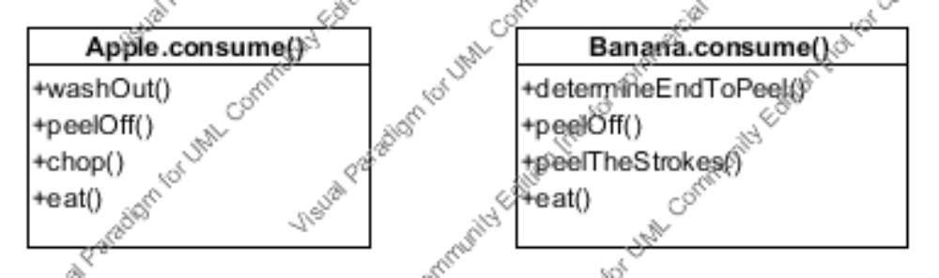
И така, ако искаме да направим този процес по ядене на плодове малко по-универсален, бихме могли да го дефинираме по следния:
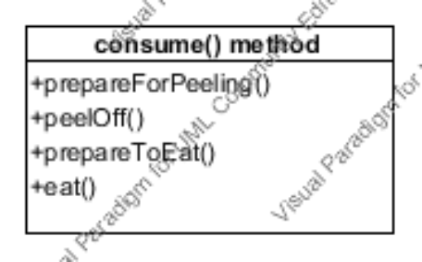
Тъй като тези стъпки са общи и за двата класа, бихме могли да ги изнесем в базов клас „Плод” (Fruit). Основното зад това наше решение са две причини:
- да ограничим повтарящият се код на едно място
- да определим скелета на алгоритъм, който забелязваме в метода „консумирай”.
Така погледнато, методът „консумирай” съдържа логиката, шаблона, по който изяждаме един или друг плод. Този метод ще реализираме стъпка по стъпка в базовия клас „Плод”. Извикването на част от стъпките, които го съставят, ще оставим на неговите конкретни наследници като Ябълка и Банан.
Отсега нататък методът, в който се съдържа основната логика, ще наричаме „Шаблонен метод”(Template Method). Това дава и името на разглеждания в тази глава дизайн за програмиране на код.
Приложимост
Кога е желателно и дори наложително да използваме Шаблонния метод?
Най-често Шаблонен метод се използва, когато:
- Имаме сложен логически алгоритъм
- Искаме да преизползваме код, като изолираме общите части на едно място ("refactoring to generalize")
- Искаме да не даваме контрола на наследниците на клас за определени методи.
Пример:
Всеки програмист често използва шаблонния метод без да осъзнава това,. Например, ако пишем наш вид Списък (List)... Тогава наследяваме класа List и ...

[@author: Описва се списък със ситуациите, в които се прилага шаблонът, като се очаква повече информация за следните ситуации, структурирана в списък:]
- [@author: при задаване стъпките на даден алгоритъм в родителския клас и оставяне на наследниците да реализират поведението на стъпките, което може да се променя в зависимост от наследника.]
- [@author: поставяне на код, споделен от наследниците на даден клас в родителя]
- [@author: нужда от контрол на родителския клас над класовете наследници]
- [@author: други?]
Структура
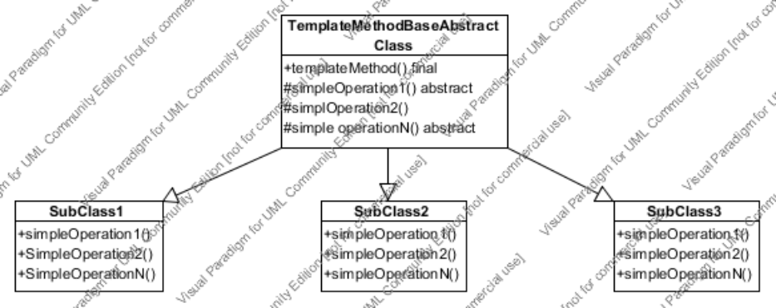
На диаграмата горе е представена структурата на Шаблонния метод. Основните детайли са, че в родителския абстрактен клас е реализиран самия шаблонен метод, а простите операции са оставени за имплементация в класовете-наследници. Специално внимание в диаграмата е обърнато и на редица конкретни имплементационни детайли, които ще бъдат разгледани в подробности в секцията Реализация. Взаимодействията и основните участници са обяснени подробно в следващите секции на главата.
За сега, важното за стуктурата на Шаблонния метод, е, че базовият клас задава и имплементира логиката на изпълнение на определен алгоритъм чрез Шаблонен метод. Отделните елементарни стъпки могат да бъдат или да не бъдат предефинирани в наследниците. Това зависи от конкретното приложение.
Описание
Бел автор – дай описание с 1 изречебние, после развивай темата!
Какви стъпки ивършихме, за да вземем решение и да използваме Шаблонния метод?
- Идентифицирахме наличието на логически алгоритъм от няколко стъпки
- Оценихме стъпките по отношение на това кои са общи за всички видове обекти, и кои стъпки се различават в различните видове
- Там, където имплементацията е една и съща, я реализирахме в базовия клас
- Където определихме различия, оставихме методите само декларирани в базовия клас като стъпки, но ги маркирахме „абстрактни операции”. По този начин имплементацията им се отлага за наследниците.
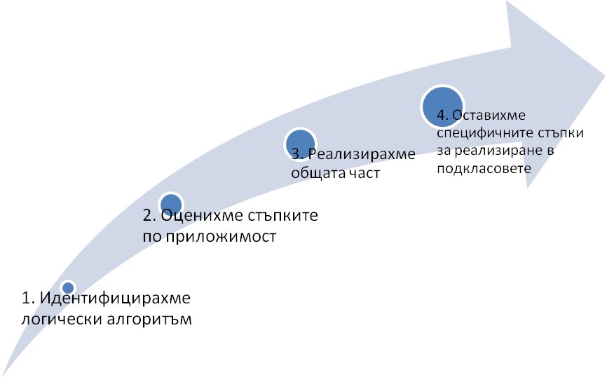

„Холивудски принцип” (Holiwood principle)
И тук идваме до моментът за определяне на отговорностите между класовете. Но, преди да го обясним, нека си припомним историите за всички актьори, опитваяи се да пробият в Холивуд. За техните амбиции да пробият, за многобройните прослушвания а роли, за многобройните раздадени визитки. Икакъб обикновено е отговорът към тпх от страна на продужентите и режисьорите?
- „Не ни търсете, ние ще ви се обадим.”
Точно това казва и шаблонният метод на абстрактните методи за класовете-наследници. Класът-наследник никога не се обръща към шаблонния метод. Шаблонния метод се обръща към различни методи в наследниците, когато те са необходими за конкретна стъпка от алгоритъма му. Това обръщане на контрола и такан-ачереният „Холивудски принцип” (Holiwood Principle).
Участници
„Шаблонен метод” в абстрактен клас(Template method in an abstract class)бел автор – може би само ‘Абстрактен клас?’
Но какво, ако не искахме да ядем плодове, а да търсим измежду обекти, използвайки алгоритъма за търсене с червено-черно дърво?
Както знаем, червено-черното дърво е тип самобалансиращо се бинарно дърво. Алгоритъмът за добавяне на елемент е логически сложен, т.к. осигурява дървото да остане балансирано по всяко време. Силата на алгоритъма е в това, че времето за търсене, включване на елемент и изтриване на елемент е логаритмична. Т.е. – това е логически сложен за писане, но полезен и широкко използван алгоритъм. За пример – HashTable в езикът Java е вътрешно реализиран с червено-черно дърво. Тъй като целите на тази глава са не да се концентрираме върху алгоритми за търсене, а върху Шаблонния метод, в секцията Пример е даден примерен код на шаблонен метод за търсене в такова дърво.
Поводът да го споменем тук е друг. За да търсим с този метод между няколко видове обекти, например различни плодове, ние ще реализираме веднъж клас за тъсрене в дървото. Там ще реализираме всички сложни логически методи като търсене, добавяне и триене на дървото, осигурпвайки неговото самобалансиране по вспко едно време. Но в конкретни подкласове като например търсене между ябълки, ще реализираме конкрентите стъпки. Като например по какъв критерий да сравнпваме ябълките? По тегло, по цвят, по големина? Същото бихме направили и за банани. Така ще имаме въжможноста да търсим между пбълки, после между банани, а ако искаме и между круши, без да реализираме за всеки един плод този алгоритъм, а възползвайки се от шаблонните методи в родителския абстрактен клас.
Ако погледнем как точно следва да е реализиран този шаблон, то самият шаблонен метод е дефиниран като „финален” (final) в родителския клас. Това не позволява неговото пренаписване в подкласовете. Стъпките от него, които са общи за всички деца, са реализирани с конкретни методи в базовия клас. Те биха могли да са пренаписвани в подкласовете, но това не е желателно. Конкретните стъпки, които са присъщи на подкласовете, са декларирани като „абстрактни”(abstract) методи.
Абстрактни Операции
„Абстрактните операции”(abstract operations) при имплементирането на Шаблонния метод са методи, които са декларирани като абстрактни. Те нпмат тяло в базовият родителски клас, съдържащ шаблона. Тяхното имплементиране е отложено за конкретен техен подклас.
Разбира се, този пример е елементарен. Алгоритъмът се състои от 4 стъпки. Приложението му довежда до създаването на допълнителен клас, който е родителски за другите два класа. Два от общо четирите метода са реализирани в базовия клас. Така погледнато, силата и смисълът от използването на Шаблонен метод е дори нежелано усложняване на кода. [бел. Авт. Да се даде обяснение за усложняването на кода]
‘Вратички’ (hooks)
Тогава, след като наследниците и странични класове нпмат право да променят стъпки в Шаблонен метод, как бихме могли да добавим нещо, ако това наистина се наложи? Този стриктен контрол, колкото и добър да е в масата случаи, се оказва неприемлив в редица конкретни ситуации? И за това има решение. Понякога в имплементацията на Шаблонния метод се оставят „вратички” (hooks), чрез които е възможно добавяне на допълнителна логика в шаблонния метод. Това са методи, извиквани в Шаблонния метод, чието тяло се оставя празно. Те не са абстрактни, т.е. подкласовете не са задължени да ги реализират. Но, при нужда, те могат да се „пренаписват” (Override) в наследниците, за да се промени хода на Шаблонния Метод. Taka
‘Методи-Фабрики’ (Fabric methods)

- Абстрактен клас (AbstractClass)
[@author: Да се даде като пример името на класа за абстрактен клас от примера, даден в секция „Проблем“]
- Конкретен клас (ConcreteClass) )
[@author: Да се даде като пример името на класа за конкретен клас от примера, даден в секция „Проблем“]
Взаимодействия
- Главната програма се обръща към базовия абстрактен клас за изпълнение на шаблонния метод.
- Шаблонният метод изпълнява операциите, които са реализирани в него.
- При срещане на абстрактна операция, контролът се предава на реалнияпт тип на абстрактния клас в рамките на изпълнение на програмата и се извиква имплементираната в него елементарна операция .[бел автор да се обясни]
- След изпълнение на базова операция в наследника, контролът на изпълнениетп се връща в базоция родителски клас, който продължава същия алгоритъм до завършване изпълнението на шаблонния метод.
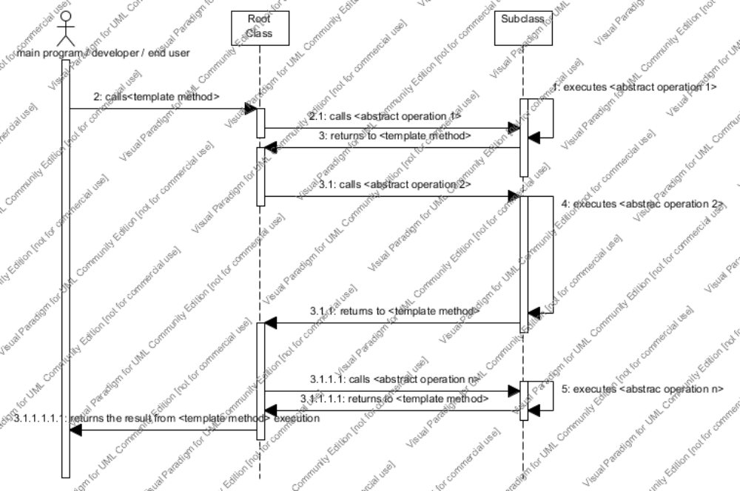
Оценка на шаблона
[@author: изброяват се особеностите на шаблона в номериран списък, като всяка една от тях се разяснява] [бел. Автор review and add]
- Този шаблон е базова техника за преизползване на код (още)
- шаблонът води до структура с обръщане на контрола – принцип на Холивуд (“Не ни се обаждай, ние ще те потърсим”) (още)
- типовете операции, които шаблонният метьд извиква, са:
  - конкретни операции
  - конкретни операции на участника „Абстрактен Клас”
  - примитивни операции ( т.е. абстрактни операции)
  - методи фабрики [TODO: link to FactoryMethod]
  - операции, които са точки за промяна на поведението при наследяване (hook operations) – абстрактни и неабстрактни методи
[@author: описват се какво представляват двете понятия “hook-операция” и „абстрактна операция”. Отбелязва се разликата между тях (may-must).]
[@author: показва се с примерен код и се обяснява с думи как се реализира “hook-операция” - обръщане на контрола на извикване на методи между родителския клас и класът-наследник – виж също oodesign.com] [бел автор – това не трябва ли да е при участниците???]
- [@author: други?]
Силни страни
- ...
...

Слаби страни
- Конкретен клас (ConcreteClass) )
[@author: Да се даде като пример името на класа за конкретен клас от примера, даден в секция „Проблем“]
- ...

Реализация
[бел автор да го изчистя]
Тялото на методите е максимално опростено – единственото нещо, което се изпълнява там, е отпечатването на екрана на текст, че методът е бил изпълнен.

public class Apple {
public void washOut() {
System.out.println("Washing The Apple.");
}

public void peelOffApple() {
System.out.println("Peeling This Apple Off.");
}

public void chop() {
System.out.println("Chopping The Apple.");
}

public void eat() {
System.out.println("Finally Eating The Apple!");
}

public void consume() {
washOut();
peelOffApple();
chop();
eat();
}
}

public class Banana {
public void determinePeelingSide() {
System.out.println("Determing The End To Peel Off From.");
}

public void peelOff() {
System.out.println("Peeling This Banana Off.");
}

public void peelTheStrokesOff(){
System.out.println("Peeling This Banana's Strokes Off.");
}

public void eat(){
System.out.println("Finally Eating The Banana!");
}

public void consume() {
determinePeelingSide();
peelOff();
peelTheStrokesOff();
eat();
}
}
Имплементацията на методите отново отпечатва на екрана текст, че методът е бил изпълнен.
Сега бихме искали най-накрая да консумираме плодовете. Правим клас, в който изпълняваме всички неободими операции за това:

public class EatFruit {

public static void main(String[] args) {
Apple apple = new Apple();
Banana banana = new Banana();

apple.consume();
banana.consume();
}
}
Това, което се изписва на екрана след извикването на „основния”(main) метод на класа, е:
Washing The Apple.
Peeling This Apple Off.
Chopping The Apple.
Finally Eating The Apple!
Determing The End To Peel Off From.
Peeling This Banana Off.
Peeling This Banana's Strokes Off.
Finally Eating The Banana!

Бел. Автор – търсене в червено-черно дърво.

[@author: особеностите на имплементацията се описват в номериран списък]
- модификатори за достъп
  - Шаблонният метод, в родителския клас се дефинира със запазената дума final, за да не може да бъде предефиниран (overriding) от някой клас-наследник[TODO: link to Глава 2 overriging]
  - Примитивните операции, които могат да се имплементират в конкретен подклас, са с модификатор protected, за да са достъпни за наследниците
  - Примитивните операции, които задължително трябва да се предефинират (override) от класът-наследник, се декларират в родителския клас като абстрактни (abstract). По този начин…
- Mинимален брой на примитивните операции
- [@author: конвенция за именуване на методите]
- [@author: други?]
Познати приложения
[@author: Java IO – InputStream, OutputStream, Reader, Writer]
[@author: Servlets – HttpServlet]
[@author: Spring’s data access]
Свързани шаблони
[@author: Обяснява се връзката със шаблоните свързани по някакъв начин с разглеждания в момента шаблон]
[@author: „Метод фабрика“ (Factory Method) [TODO: link to Factory Method]]
[@author: „Стратегия“ (Strategy) [TODO: link to Strategy]]
[@author: други?]
Пример: ... (Java)
Упражнения
- Кога се прилага шаблонът „Шаблонен метод“ (Template Method) [TODO: link to Template Method]?
- Какви типове операции шаблонният метод извиква? [TODO: link to Template Method]
- Как шаблонният метод постига обръщане на контрола от родителския клас към класа-наследник?
- [@author: задачи]
Решения и упътвания
[@author: решения и упътвания на поставените задачи в „Упражнения”]
Библиография

